A HUN-REN ÁTKI kutatói által kifejlesztett új szekvenálási protokoll segíthet a sertéseket sújtó fertőző betegség, a PRRS elleni küzdelemben
A HUN-REN Állatorvostudományi Kutatóintézet (HUN-REN ÁTKI) „Új kórokozók felderítése” nevű témacsoportja a sertések reprodukciós zavarokkal és légzőszervi tünetekkel járó szindrómáját (PRRS) okozó vírust vizsgálta. A kutatók által kifejlesztett, helyi törzsdiverzitást feltáró szekvenálási protokoll segíthet a betegség epidemiológiájának és a vírus evolúciós dinamikájának jobb megértésében, ezáltal pedig hatékonyabbá válhat a betegség ellenőrzése, illetve megelőzése. A kutatások eredményeit a Frontiers in Veterinary Science, valamint az Animals című tudományos folyóiratban publikálták.
A reprodukciós zavarokkal és légzőszervi tünetekkel járó szindróma (PRRS) a sertéstartás egyik legnagyobb gazdasági veszteséget okozó fertőző betegsége, becsült kártétele világszinten évente meghaladja a 2 milliárd dollárt. A Nemzeti PRRS Mentesítési Terv (NMT) célja a hazai sertésállomány fertőzöttségének – ezáltal a vírus okozta minden közvetlen és közvetett gazdasági kártételnek – a megszüntetése, középtávon a sertéságazat antibiotikum-felhasználásának csökkentése és a magyar sertés nemzetközi versenyképességének növelése. A betegség megelőzésének egyik lehetséges módja a vakcinák alkalmazása. Hazánkban többféle élő, attenuált vakcinának van forgalombahozatali engedélye. A PRRS elleni védekezésben a vakcinázás mellett fontos szerepet játszanak a járványvédelmi intézkedések és az állományok kórokozóktól való mentesítése.
A kutatók adaptáltak egy új, gyors, egyszerű és költséghatékony újgenerációs szekvenálási technológiára épülő PCR-alapú protokollt, és kétféle megközelítésben alkalmazták azt. A Porcilis MLV módosított élő vakcinatörzs genomstabilitását 34 egyedi primerpár segítségével elemezték, valamint mind a PRRSV-1, mind a PRRSV-2 vad-típusú vírustörzseinek ORF7 régióját. Az új módszerrel azonosíthatók a genomban előforduló egyedi nukleotidvariációk, hosszpolimorfizmusok. A helyi törzsdiverzitás feltárása segíthet a betegség epidemiológiájának és a vírus evolúciós dinamikájának jobb megértésében, ezáltal pedig hatékonyabbá válhat a betegség ellenőrzése, illetve megelőzése.
Sajtókapcsolat:
- Hencz Éva, kommunikációs igazgató
- +36 30 155 1803
- media@hun-ren.hu
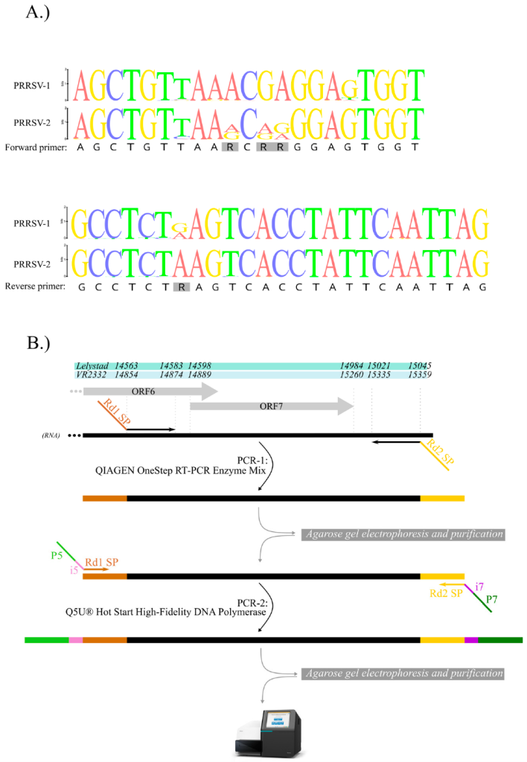 | © HUN-REN ÁTKI
Eredeti tartalom: HUN-REN Magyar Kutatási Hálózat
Továbbította: Helló Sajtó! Üzleti Sajtószolgálat
Ez a sajtóközlemény a következő linken érhető el:

